
Parafia pw. św. Jadwigi Śl. i św. Jakuba Ap. w Lusowie
Ewangelizacja i katechizacja dzieci w domu
Pomoce dydaktyczne do pracy osobistej lub z rodzicem
Przedstawiamy propozycje pomocy duszpasterskich. Warto zastanowić się i wybrać to, co najbardziej mogłoby dziecku służyć.
Ogólne
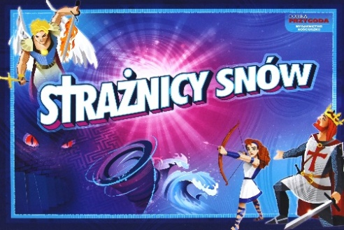
Gry planszowe:
„Łowcy talentów”, „Strażnicy snów”, „Królestwo” „Królowa”;
Czasopisma:
„Mały Przewodnik Katolicki”, „Mały Gość Niedzielny”.
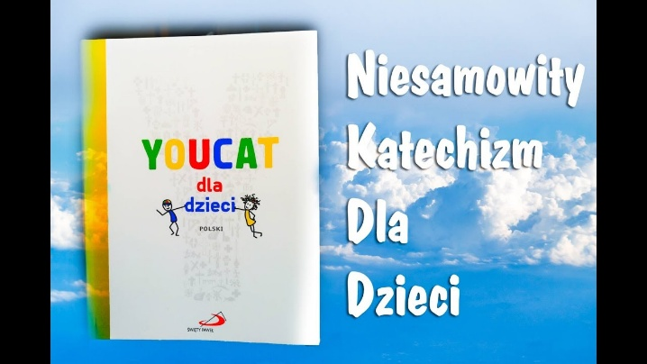
„Youcat dla dzieci”
to fantastyczne opra-cowanie katechizmu dla dzieci z możliwo-ścią wspólnej rozmo-wy z rodzicem.
Na stronie youcat dla dzieci są pokazane instruktażowe filmiki, dlaczego warto po tę pozycję sięgnąć i jak mogą zaangażować się rodzice.
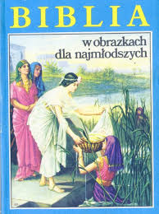
Dzieci przedszkolne i klas pierwszych:
„Biblia w obrazkach dla najmło-dszych” lub tym podobne wyda-nia)
– proponujemy czytanie dziecku opowieści biblijnych np. przed snem.


Dzieci klas drugich i starszych:
Proponujemy serię animowanych filmów
z serii „Księga Ksiąg”, dostępnych na kanale Youtube. Konkretny, współczesny i bliski młodemu człowiekowi problem, przedsta-wiony został z odwoła-niem do dobranej historii biblijnej. Bardzo ciekawa propozycja do osobistej formacji lub na wspólne wieczory,

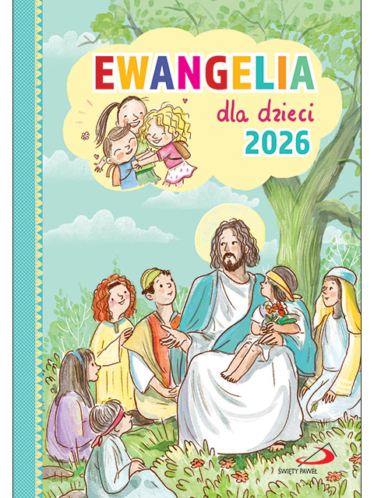
„Ewangelia dla dzieci 2026”
– to interesujące opracowanie każdej niedzieli: fragment czytanej w kościele Ewangelii, dostosowane opowiadanie
i zadanie do wykonania,

Klasy trzecie, czwarte i piąte:
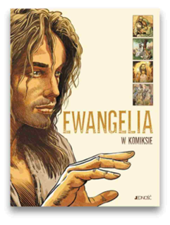

„Ewangelia w komiksie”
lub cała biblia w formie komiksu (są różne wydania),

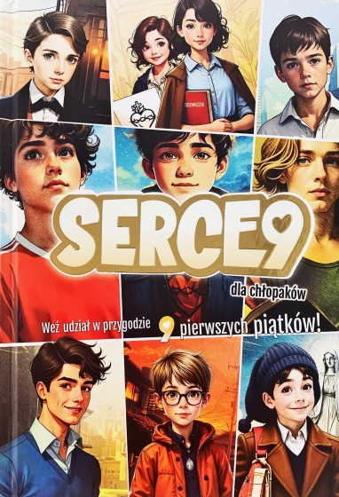
„Serce9 - dla chłopaków”,
„Serce9 - dla dziewczyn”.
To nowoczesne wydanie z odwołaniem kodów QR do kanału youtube. Zrozumienie znaczenia pierwszych piątków miesiąca. Rewelacyjne opracowanie z 2025 roku.

*****
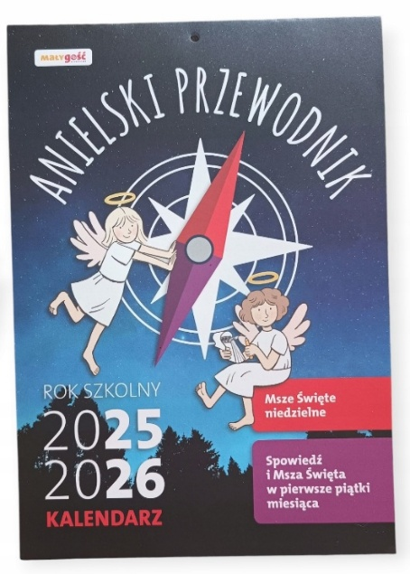
Zakupiliśmy kalendarze na bieżący rok szkolny. To motywujący
i przypominający przewodnik dla dzieci. Wklejamy w nim obrazki z Mszy niedzielnej a dzieci z klas IV również
z I piątków miesiąca. Można w nim umieszczać inne ważne notatki.
Na zakończenie roku szkolnego składamy je w darze podczas Mszy św. jako przygotowanie do I Komunii św. lub w przypadku klas IV jako potwierdzenie decyzji o przystę-powaniu do Komunii i spowiedzi, dlatego kalendarz jest obligatoryjny dla dzieci klas od I do IV, dobrowolny dla dzieci młodszych (zerówka) lub starszych z klasy V lub VI. To motywujący
i przypominający przewodnik. Wklejamy w nim obrazki z Mszy niedzielnej a dzieci z klas IV i V również z I piątków miesiąca. Można w nim umieszczać inne ważne notatki. Na zakończenie roku szkolnego składamy je w darze podczas Mszy św.

